|  |  |
| --- | --- |
| **เอกสารผลการปฏิบัติงานแบบ On Site Service** | |
| **โครงการ :** | งานจ้างบำรุงรักษาระบบ SAP ด้าน Basis และ Function เลขที่ จท.81/2559 |
| **สถานที่ :** | การประปานครหลวง |
| **วัน/เดือน/ปี :** | 2 ตุลาคม 2560 |
| **เวลาที่ปฏิบัติงาน:** | 15:00-16:30 น. |
| **ชื่อ-นามสกุล :** | นฤมาศ อนุเคราะห์ |
| **Module :** | MM |
| **Incident No. :** | MWA-MA02-000092 |

**ผลการปฏิบัติงาน :**

ให้คำปรึกษา เรื่องวิธีการแก้ไขโปรแกรม zpo_002

**ความต้องการ :** โปรแกรม zpo_002 แสดง PO ที่ flag delete ซึ่งไม่ควรนำมาแสดง และ มีการแสดง PO ที่ซ้ำกัน

**คำแนะนำ :** ตรวจสอบพบว่า Field ที่อยู่ในหน้า Selection Screen เป็นของ Table: EKKO Field: LOEKZ เพราะฉะนั้นจะ

ไม่ตรงกับ List ที่ดึงข้อมูลมาตรวจสอบจาก Table: EKPO Field: LOEKZ ค่ะ หากยืนยันว่า ที่ถูกต้อง ควรเช็คเงื่อนไขจาก

Table: EKPO ต้องเข้าไปแก้ไขในตัว Query ค่ะ

โดยสามารถตรวจสอบ และแก้ไขการแสดงตัวเลือกที่ใช้สำหรับแสดงผลรายงานได้ ดังนี้

T-Code: SQ02

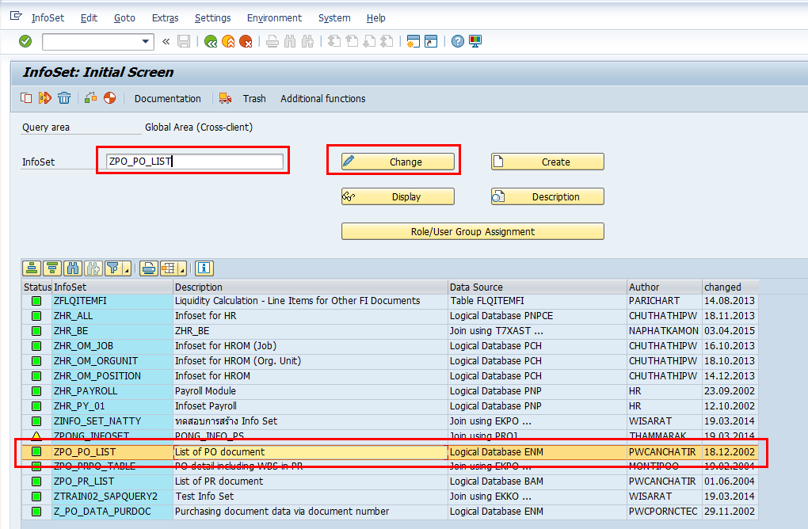

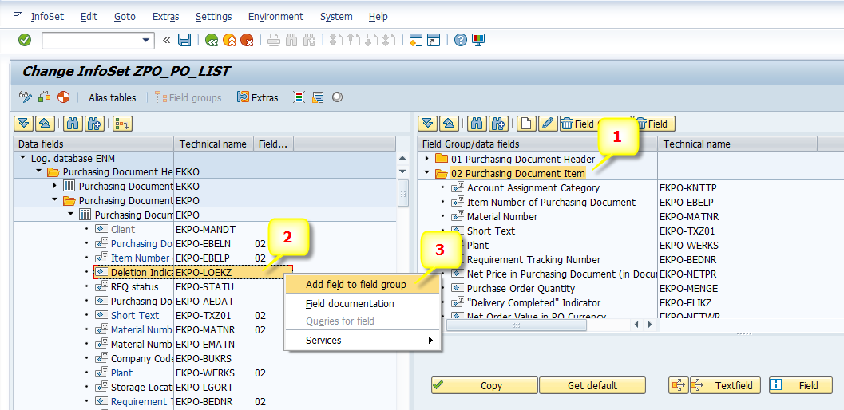

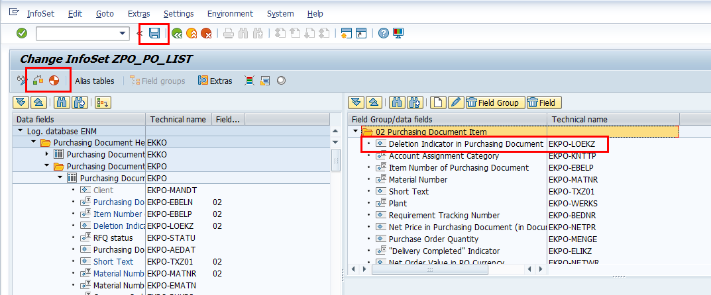

T-Code: SQ01

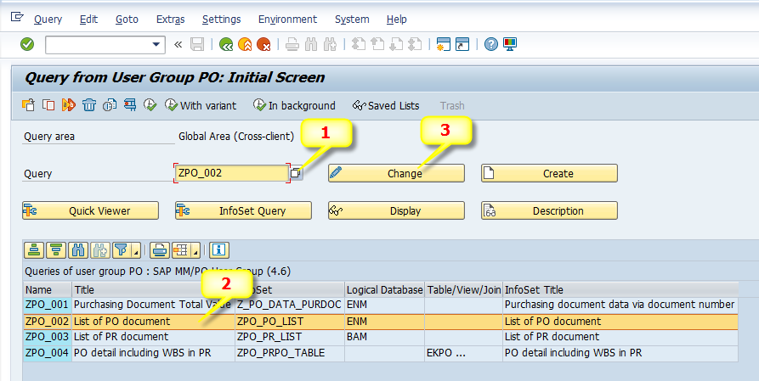

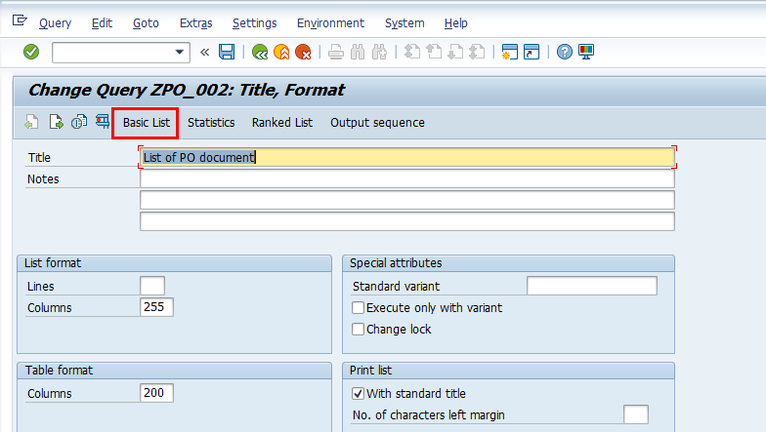

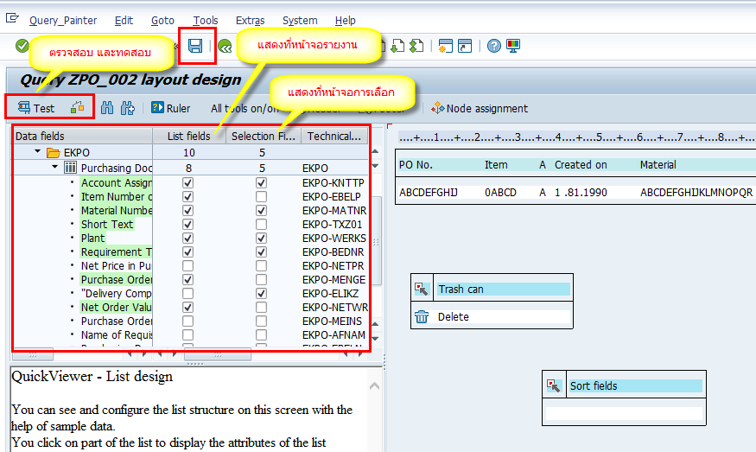

**คำแนะนำอื่นๆ เพิ่มเติม :**

**-**